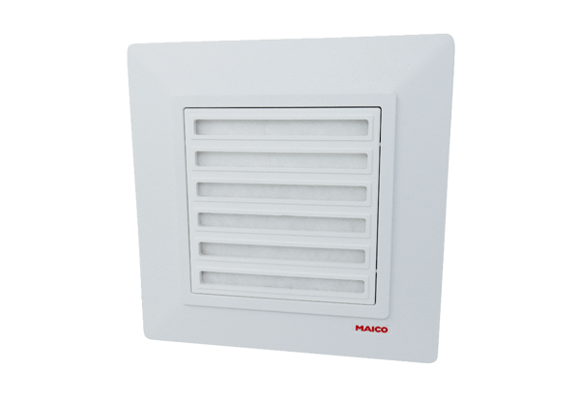Fedél ABD ER 17 1Választék: B
Termékszám: E093.0570.0002Gyártó: MAICO

